DSZC Brassai Sámuel

Műszaki Technikum

PROJEKT

Informatikai hálózat kiépítése

Készítették:

Budai János, 13.b

Budai Bálint, 13.b

DEBRECEN

2026
Tartalomjegyzék
Cégünk bemutatása 1
Telephelyek részletes bemutatása 1
Budapest központ 5
Ide írhatja a fejezet címét (3. szint) 6

Dokumentáció

Cég bemutatása – Horizon Bank Zrt.
A Horizon Bank Zrt. egy országos lefedettségű, modern pénzintézet, amely lakossági és vállalati ügyfelek számára nyújt pénzügyi szolgáltatásokat. A bank célja, hogy megbízható, biztonságos és innovatív megoldásokkal támogassa ügyfelei mindennapi pénzügyeit, miközben megfelel a legmagasabb informatikai és adatvédelmi előírásoknak.
A dinamikusan növekvő ügyfélkör és a digitális szolgáltatások iránti igény indokolttá tette a bank informatikai infrastruktúrájának korszerűsítését és egységesítését. Ennek részeként készült el a két főtelephelyet összekapcsoló hálózati rendszer tervezése és modellje, amely hatékony kommunikációt, magas rendelkezésre állást és banki szintű biztonságot biztosít.

Telephelyek bemutatása
A Horizon Bank Zrt. Jelenleg 2 főtelephelyből áll. Budapest központ és a Debreceni iroda. A Budapesti központ 3 szintből áll. Amíg a debreceni csak egy szint. Minden másért a Budapesti központ a felelős. A központ minden Debreceni adatohoz is hozzáfér ezáltal itt csak egy kisebb Bankunk helyezkedik el.

Központi telephely – Budapest (HQ)
A budapesti központ a bank teljes vállalati működésének irányító és adminisztratív központja. Itt találhatók a stratégiai döntéshozó egységek, valamint a kritikus IT- és biztonságtechnikai infrastruktúrák.
A központi telephely főbb egységei:
- Igazgatósági iroda
A bank vezetősége, a stratégiai tervezés és döntéshozatal helyszíne. Itt működnek a menedzsment, a felügyelőbizottság és a különböző szakmai igazgatóságok.
- Könyvelési és pénzügyi osztály
- Ügyfelfogadási iroda
Feladata az ügyfelek igényeinek kielégítésére szolgál. Itt a minden napi tevékenységeket végzik a kollégák. Általános banki feladatok folynak mint például számlanyitás, hitel felvétel.

A központi telephelyen futó kritikus informatikai szolgáltatások:
- Active Directory (AD)
- DNS és DHCP rendszerek
- Központi fájlszerver
- Nagy rendelkezésre állású adatbázisszerverek
- VPN központi szerver
- Core banking alkalmazások (számlavezetés, tranzakciós rendszerek)
- Naplózási, monitorozási és SIEM megoldások
A budapesti központ a teljes vállalati hálózat gerince, amelyhez a regionális fióktelepek redundáns kapcsolatokon keresztül csatlakoznak.

Regionális fióktelep – Debrecen
A debreceni telephely az északkelet-magyarországi régió meghatározó banki központja. Feladatköre részben hasonlít a győri fiókéhoz, azonban erősebb fókuszt kap a befektetési és megtakarítási tanácsadás.
Feladatai és szolgáltatásai:
- Régiós ügyfélkiszolgálás
Lakossági és vállalati ügyfélportfólió kezelése, napi tranzakciók lebonyolítása.
- Befektetési és megtakarítási tanácsadás
Hosszú távú pénzügyi termékek ajánlása, portfóliókezelés, előtakarékossági programok szervezése.
- Helyi IT támogatás
Fiókban működő workstationök, biztonsági rendszerek és ATM-ek technikai támogatása.
- ATM hálózat felügyelete
Hibák és rendellenességek monitorozása, a központtal való összehangolt karbantartás.
Kapcsolat a központtal:
A debreceni fiók – a győrihez hasonlóan – redundáns adatkapcsolatokkal rendelkezik a HQ felé. Ez biztosítja, hogy hálózati hiba esetén is fennmaradjon a működés, illetve elérhetők maradjanak a bank létfontosságú rendszerei.

1. Telephelyek részletes bemutatása
A Horizon Bank Zrt. hálózata két fő telephelyre tagolódik, amelyeket egy biztonságos, publikus hálózaton keresztül kialakított VPN alagút köt össze. A tervezés során a költséghatékonyságot és a magas rendelkezésre állást tartottuk szem előtt.

1.1 Budapest Központ (HQ)
A budapesti központ a hálózat magja, ahol a legmagasabb szintű redundanciát biztosítottuk. Az épület emeleti bontásban tartalmazza a különböző banki osztályokat.
- Igazgatósági Iroda (2. emelet):
  - Hálózati Infrastruktúra: A legmagasabb biztonsági zóna, amely egy ASA tűzfal védelme alatt áll. Itt található a rendszergazdai munkaállomás, amely a távoli menedzsmentért felel.
  - Biztonság: Az innen induló forgalom IPsec VPN (AES titkosítás, Group 5 PFS) segítségével éri el a debreceni erőforrásokat.
  - Címzés: VLAN 30 szegmens, 192.168.1.64/28.
- Könyvelési és Pénzügyi Osztály (1. emelet):
  - Kialakítás: A szenzitív adatok kezelése miatt itt szigorú port-alapú biztonság (Port Security) és EtherChannel alapú sávszélesség-növelés valósult meg.
  - Címzés: VLAN 20 szegmens, 192.168.1.32/27.
- Ügyfélfogadási Iroda (Földszint):
  - Szolgáltatások: Az ügyfélkiszolgálást IP telefonok és munkaállomások segítik. A hangforgalom elsőbbséget élvez (QoS), a címkiosztás pedig dinamikusan (DHCP) történik.
  - Címzés: VLAN 10 szegmens.
- Redundancia: A központban két router (BP-RT1, BP-RT2) üzemel HSRP protokollal, biztosítva a folyamatos üzemmenetet eszközhiba esetén is.

1.2 Debreceni Telephely
A debreceni egység egy kisebb, de funkcionálisan teljes értékű fiókiroda, amely elsősorban adminisztratív és ügyfélkapcsolati feladatokat lát el.
- Hálózati Infrastruktúra: A telephely optimalizálása érdekében egy központi router (DEB-RT1) szolgálja ki a teljes helyi hálózatot. A belső hálózat egy fő switch-re és egy hozzá kapcsolódó Wireless routerre épül.
- Vezeték nélküli hálózat: A telephelyen egy Wireless router biztosítja a mobilitást az ott dolgozók számára. Az eszköz a 192.168.100.0 hálózaton keresztül oszt ki címeket a vezeték nélküli klienseknek.
- Kapacitás: A hálózat összesen 15 fix munkaállomás kiszolgálására van méretezve, amelyek az ügyintézési és adminisztratív feladatokat látják el.
- VPN Végpont: A debreceni router fogadja a Budapestről érkező titkosított VPN kapcsolatot (HORIZONMAP), így a két telephely közötti adatforgalom rejtve marad a külső szemlélők elől.
- Címzés: A telephely a 192.168.2.0/26 IPv4 tartományt használja, biztosítva elegendő címet a növekedéshez.

Telephelyek közötti kapcsolat
A három telephely közös informatikai infrastruktúrában működik, amely magában foglalja:
A cél egy magas rendelkezésre állású, biztonságos, banki követelményeknek megfelelő hálózat kialakítása.
VLAN struktúra és logikai szegmentáció
A hálózatban több VLAN került kialakításra annak érdekében, hogy az egyes szervezeti egységek és funkcionális területek forgalma elkülönüljön egymástól.
A kialakított VLAN-ok:
- VLAN 10 – Könyvelési részleg
- VLAN 20 – Dolgozói hálózat
- VLAN 30 – Igazgatósági / HQ hálózat
- VLAN 40 – Debreceni telephely
- VLAN 100 – VoIP (IP telefonok)
A VLAN alapú szegmentáció előnyei:
- Broadcast forgalom csökkentése
- Biztonsági szint növelése
- Hálózati hibák lokalizálása
- Egyszerűbb menedzsment
- Szabályalapú forgalomszabályozás lehetősége
Az inter-VLAN forgalom irányítását routerek végzik, amelyek alinterfészek segítségével biztosítják a különböző hálózatok közötti kommunikációt.

4. Budapest – Központi telephely (HQ)
A budapesti telephely a hálózat központi eleme, ahol a kritikus erőforrások és a peremvédelmi eszközök találhatók.
4.1 Könyvelési hálózat (VLAN 10)
IPv4 tartomány:
192.168.1.0/27
IPv6 tartomány:
2001:db8:acad:10::/64
Ebben a hálózatban találhatók:
- Munkaállomások
- Nyomtató
- Szerver
- IP telefon
A /27-es alhálózat elegendő címkapacitást biztosít a részleg számára, miközben nem eredményez túlzott címkihasználatlanságot.

4.2 Dolgozói hálózat (VLAN 20)
IPv4 tartomány:
192.168.1.32/27
IPv6 tartomány:
2001:db8:acad:20::/64
A hálózat tartalmaz:
- Felhasználói PC-k
- Nyomtató
- Szerver
- IP telefon
Ez a szegmens a napi operatív munkavégzéshez szükséges infrastruktúrát biztosítja.

4.3 Igazgatósági hálózat (VLAN 30)
IPv4 tartomány:
192.168.1.64/28
IPv6 tartomány:
2001:db8:acad:30::/64
Ez a hálózat kisebb méretű, de magasabb biztonsági besorolású szegmens. Tartalmaz:
- Vezetői munkaállomásokat
- Szervert
- IP telefont
- ASA tűzfalat
A /28-as maszk megfelelő méretű címkiosztást biztosít az igazgatósági infrastruktúra számára.

5. Debreceni telephely
A debreceni telephely külön alhálózattal rendelkezik, amely WAN kapcsolaton keresztül csatlakozik a központhoz.
IPv4 tartomány:
192.168.2.0/26
IPv6 tartomány:
2001:db8:acad:40::/64
A hálózat tartalmaz:
- Munkaállomásokat
- Szervert
- Nyomtatót
- IP telefont
- Helyi routert
A /26-os alhálózat nagyobb címkapacitást biztosít a telephely bővíthetősége érdekében.

Eszköz | Konzol | Privilégizált EXEC mód | Telnet/SSH (távoli elérés
KNYV-SW | K0nyv3lesF3LH4SZ | K0nyv3lesPR1v1 | K0nYv3lTelN3T
DOLG-SW | doLg0z0iK0nj3l5z | D0lgPR1vPa55 | D0lgVtyT3ln3tP455W
IGT-SW | IGT_K0nz0l_h4SZ | IgTPr1vM0d | IGTvtyL1n3
BP-SW | BPSw1tcs_k0Nz0L | BuPe_sWEnabl3 | Bpe5tVtY_T3ln
DEB-SW | D3b_Swtch_K0nZol | D3b_Sw_PR1v | D3bVtyT3ln3tp455wrd
BP-RT | BPRtK0nz0l5732 | BproUteR_Pr1viL3G | BP_Rt_Vty_T3l
BP-RT2 | BaPt_RteR2_KoNjel | BP_Rt2Pr1v | Rt2Vty_TeLN3t
DEB-RT | D3b_Rt_K0nz0l | D3b_Rt_Pr1v | D3b_Rt_Vty_T3l

DHCP szerver(Linux)(Budai Bálint):
A hálózati interfész hozzárendelése:
A DHCP-szerver megfelelő működésének egyik alapfeltétele, hogy a megfelelő hálózati interfészhez legyen hozzárendelve. Először ellenőrizni kell, hogy az interfész aktív és a helyes IP-címmel rendelkezik. Ha a szerver több interfésszel rendelkezik, meg kell győződni arról, hogy a DHCP-szolgáltatás a megfelelő interfészen figyel. Továbbá ellenőrizni kell, hogy nincs más DHCP-szerver a hálózaton, amely ütközhet a beállításokkal. Végül a naplófájlokat át kell nézni, hogy nincsenek-e hibák vagy figyelmeztetések az interfész hozzárendelésével kapcsolatban.
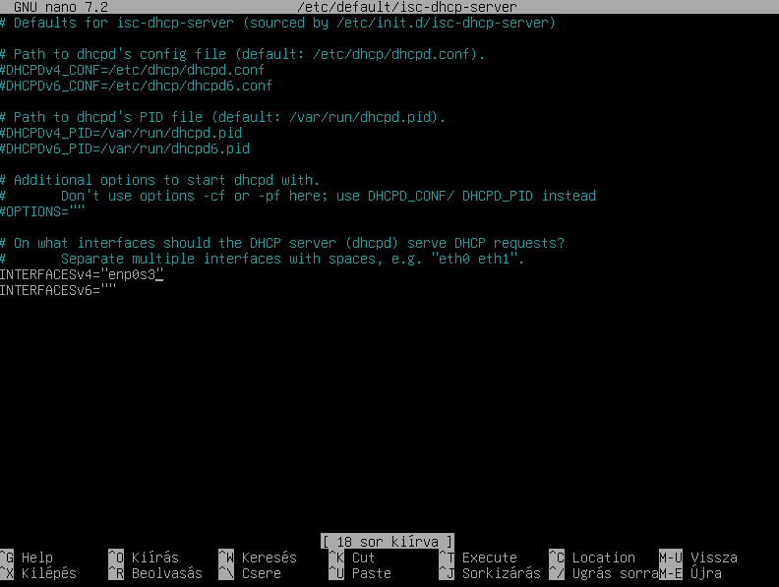
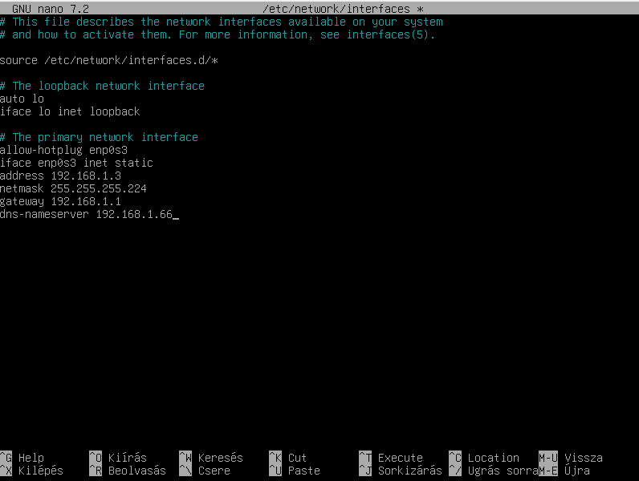
Domain név és tartománynév-kiszolgáló megadása:
A DHCP-szerveren a domain név és a tartománynév-kiszolgáló (DNS) beállítása lehetővé teszi, hogy a kliensek automatikusan megkapják a szükséges információkat a hálózathoz csatlakozáskor. A domain név megadása segít a hálózati eszközök számára, hogy azonosítani tudják a helyi tartományt, és az IP-címekhez tartozó teljes domain nevet generáljanak. A tartománynév-kiszolgáló (DNS) beállítása pedig biztosítja, hogy a kliensek a megfelelő DNS szerverekhez csatlakozva tudják feloldani az internetes domain neveket. Ezen beállítások ellenőrzése a DHCP konfigurációjában történik, ahol a DHCP-szerver IP-címkiosztás mellett a megfelelő DNS-kiszolgálókat és domain neveket is megadja a klienseknek.
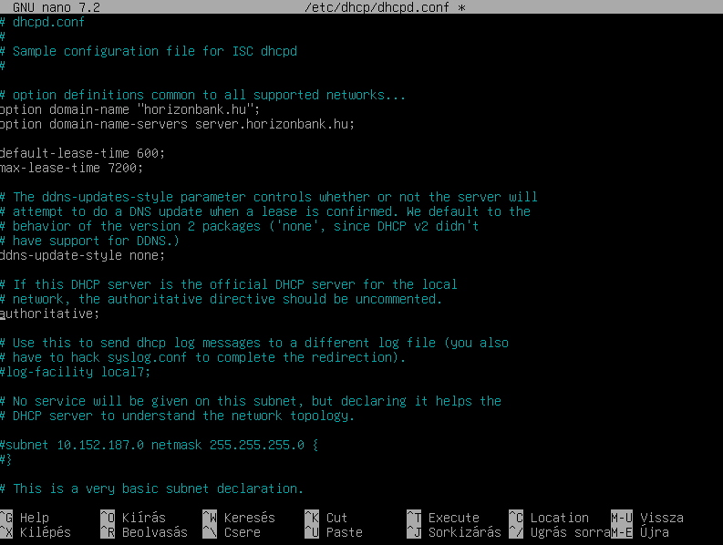
Az alhálózat, IP tartomány, tartomány és a tartománynév-kiszolgáló meghatározása:
Az alhálózat, IP tartomány, tartomány és tartománynév-kiszolgáló (DNS) meghatározása alapvető a hálózat működéséhez. Az alhálózat biztosítja a címek hatékony kiosztását, míg az IP tartomány meghatározza, hogy mely címek kerülnek kiosztásra. A tartomány segíti a helyi hálózaton belüli eszközök azonosítását, míg a DNS biztosítja a domain név alapú névfeloldást. A helyes konfigurációk biztosítják a hálózati eszközök közötti zökkenőmentes kommunikációt és a megfelelő névfeloldást.
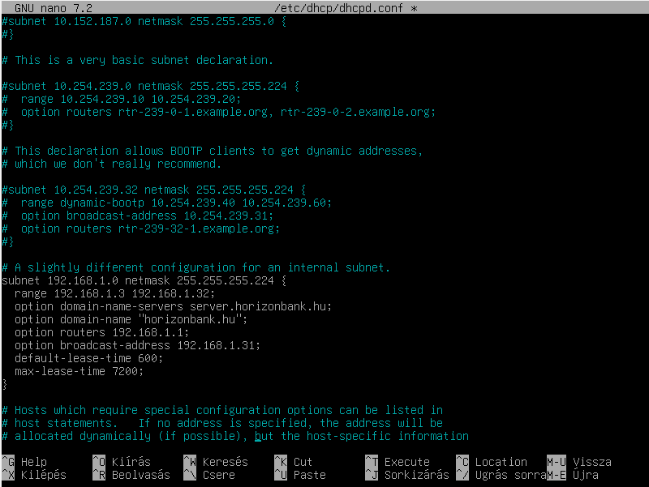
Működés ellenőrzése(sikeres):
A működés ellenőrzése sikeres, ha az eszközök és szolgáltatások "active" állapotban vannak, és megfelelően válaszolnak a beállított IP-címekkel, alhálózatokkal és DNS-kiszolgálókkal kapcsolatos kérésekre. Ha minden szolgáltatás és konfiguráció aktívan működik, akkor a hálózati kommunikáció zökkenőmentes, és a kívánt funkcionalitások elérhetők.
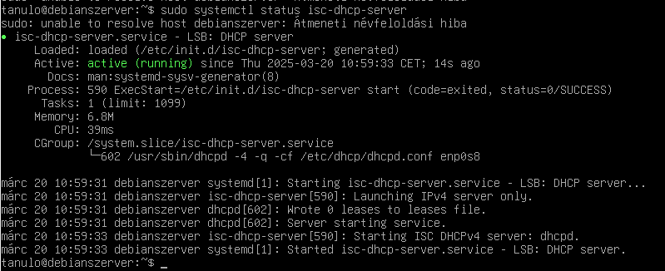
A kliens sikeresen megkapja az IP címet:
A kliens sikeresen megkapja az IP-címet, ha a DHCP szerver megfelelően működik, és a kliens kérésére válaszolva egy érvényes IP-címet, alhálózati maszkot, átjárót és DNS-kiszolgálót biztosít számára. Az IP-cím kiosztásának sikeressége az "active" állapotú kapcsolatot jelzi, amely lehetővé teszi a kliens számára, hogy csatlakozzon a hálózathoz és kommunikáljon más eszközökkel.
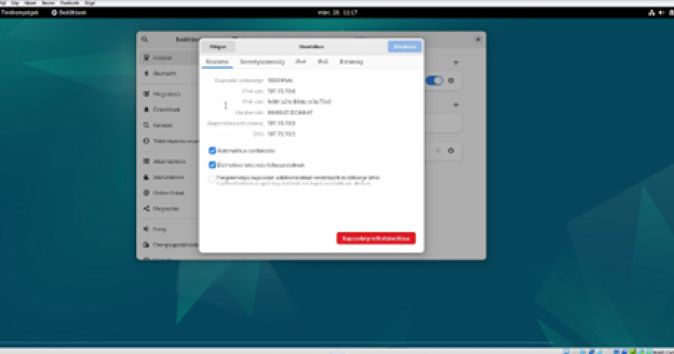
DNS (Linux)(Budai Bálint):
A DNS (Domain Name System) szolgáltatás felelős az internetes tartománynevek (például google.com) IP-címekké történő feloldásáért, lehetővé téve a felhasználók számára, hogy könnyen elérjék a weboldalakat anélkül, hogy meg kellene jegyezniük a numerikus IP-címeket.
DNS szolgáltatás telepítése
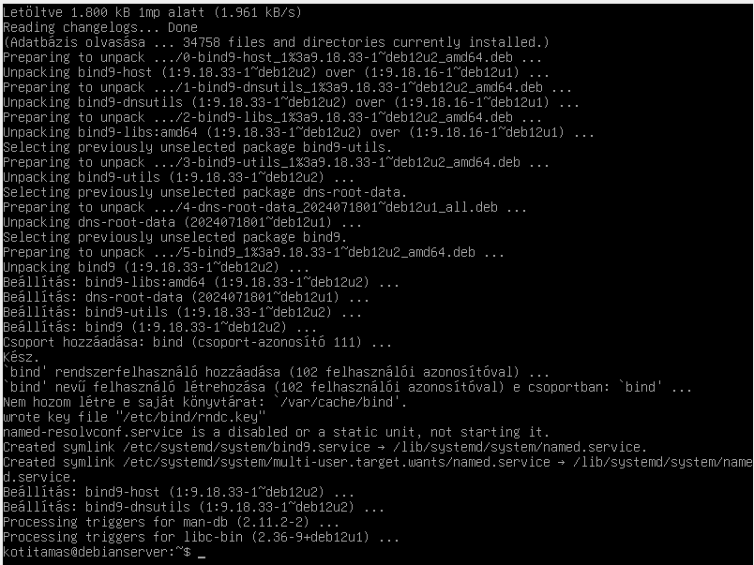
Névkeresési zóna meghatározása
A névkeresési zóna meghatározása során először meg kell határozni, hogy elsődleges, másodlagos vagy továbbító zónát hozunk létre. Az elsődleges zóna tartalmazza az eredeti DNS-rekordokat, míg a másodlagos zóna egy másik szerverről replikálja azokat. A továbbító zóna egy adott tartományhoz tartozó DNS-kéréseket más névkiszolgálókhoz irányítja. A zóna létrehozása után meg kell adni a tartomány nevét, majd ki kell választani a megfelelő replikációs beállításokat és a dinamikus frissítési szabályokat.
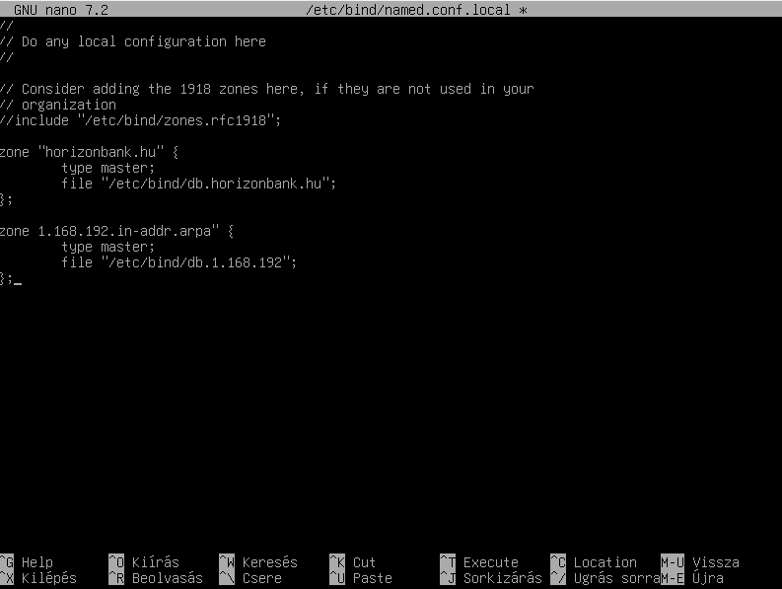
A rekordok felvétele
Az A rekordok felvétele során egy adott tartományhoz vagy aldomainhez hozzárendelünk egy IPv4 címet, amely lehetővé teszi a névfeloldást. Az új rekord létrehozásakor meg kell adni a hosztnevet, például „server1”, majd a hozzárendelt IP-címet. Opcionálisan beállítható a TTL (Time To Live) érték, amely meghatározza, hogy a rekord mennyi ideig marad gyorsítótárazva a klienseknél. Ha szükséges, engedélyezhetjük a fordított névfeloldást is egy PTR rekord létrehozásával a megfelelő fordított keresési zónában.
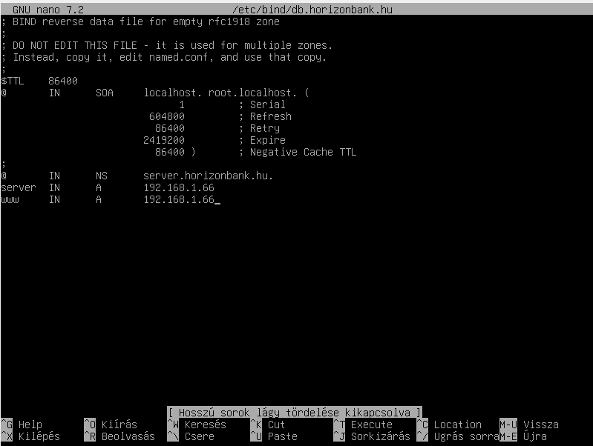
Reverz zóna fájl elkészítése
A reverz zóna fájl elkészítése során létre kell hozni egy fordított keresési zónát, amely az IP-címekhez tartozó hosztneveket oldja fel. Először meg kell adni a megfelelő IP-tartományt, amelyhez a zóna tartozik, majd ki kell választani a zóna típusát (általában elsődleges zóna). A létrehozás után a zónafájlban PTR rekordokat kell hozzáadni, amelyek az adott IP-címeket a megfelelő hosztnevekhez társítják, lehetővé téve a fordított névfeloldást.
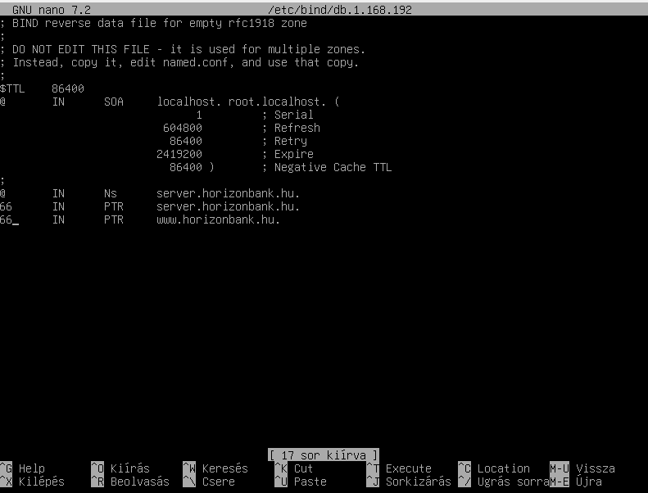

DNS kiszolgáló státusza
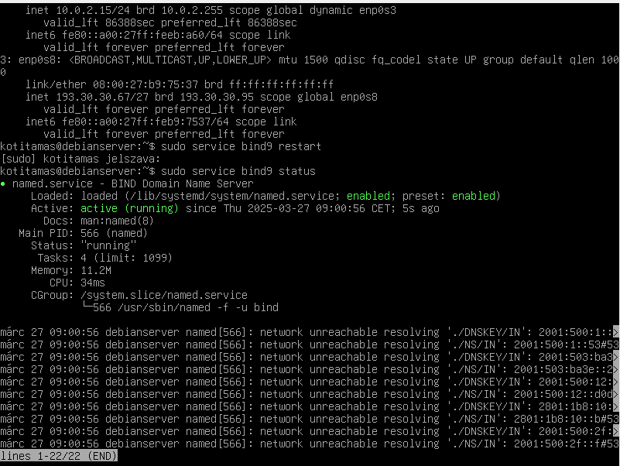
BIND alapértelmezett feloldóvá tétele
A BIND alapértelmezett feloldóvá tétele során a rendszer konfigurációs fájljaiban meg kell adni a BIND szerver IP-címét elsődleges névfeloldóként.
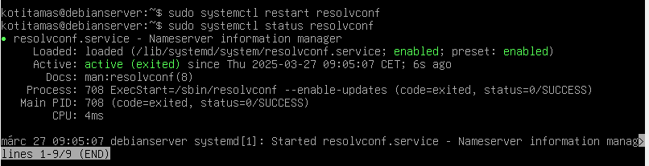
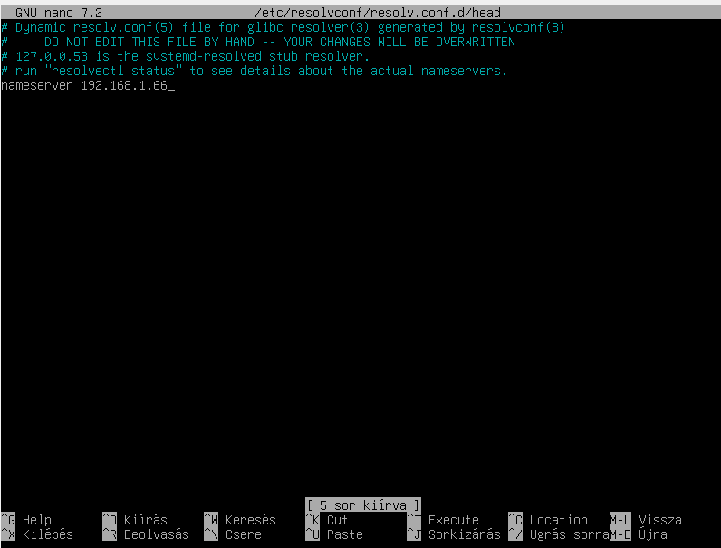
Active Directory(Windows)(Budai Bálint):
Az Active Directory (AD) egy Microsoft által kifejlesztett szolgáltatás, amely a Windows alapú hálózatok központi azonosítását és erőforrás-kezelését biztosítja. Az AD lehetővé teszi a felhasználók, számítógépek, csoportok és más erőforrások központi kezelését, autentikációját és jogosultságkezelését egy vállalaton belül. Az AD struktúrája hierarchikus, és több kulcsfontosságú összetevőből áll, mint például a Domain Controllers, Organizational Units (OU-k), Users és Groups. A tartományvezérlők (Domain Controllers) biztosítják a hitelesítést és a tartományi erőforrások elérhetőségét. Az Active Directory segítségével a hálózati adminisztrátorok egyszerűen kezelhetik a felhasználói fiókokat, a biztonsági házirendeket és a hozzáférési jogosultságokat.
Active Directory szolgáltatás telepítése:
Az AD telepítése a Windows Server operációs rendszeren történik, és lehetővé teszi a felhasználói fiókok, csoportok, eszközök és jogosultságok centralizált kezelését. A telepítés során létrejön a Domain Controller (DC), amely az AD adatbázisát tárolja, és az autentikációt, valamint az engedélyezést végzi. Az Active Directory segít a hálózati infrastruktúra biztonságának növelésében, a felhasználói élmény javításában, és a rendszergazdák számára egyszerűsíti a felhasználók és erőforrások kezelését.
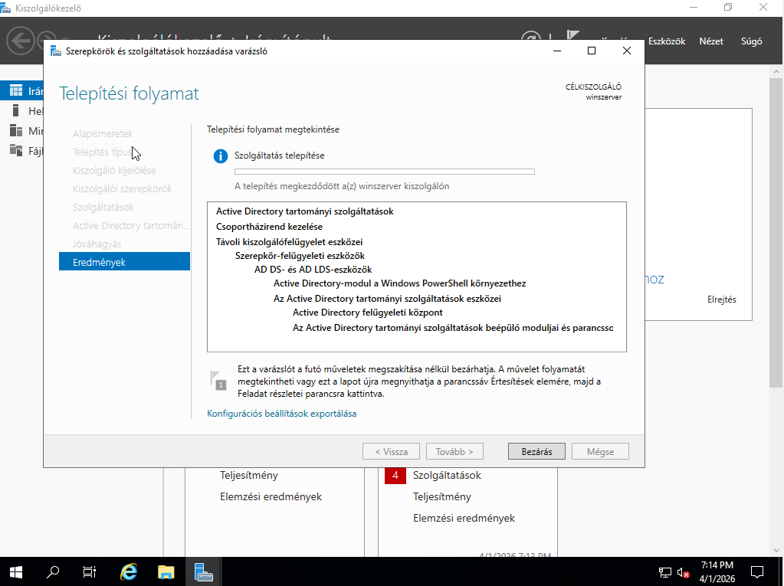
Előléptetés tartományvezérlővé, új erdő felvétele
A tartományvezérlő (Domain Controller, DC) előléptetése az Active Directory telepítésének egyik kulcsfontosságú lépése, amely során egy Windows Server gépet tartományvezérlővé alakítunk. Ezáltal a gép képes lesz kezelni a felhasználói hitelesítést, csoportházirendeket és az erőforrásokhoz való hozzáférést a hálózaton. Az előléptetés során a Windows Server telepített szerepkörét bővítjük az Active Directory Domain Services (AD DS) szolgáltatással, amely a gépet a tartományhoz csatlakoztatja. A folyamat során létrejön az AD adatbázis, amely tartalmazza a felhasználói fiókokat, csoportokat és egyéb tartományi információkat. Ezt követően a gép lesz az elsődleges vagy másodlagos tartományvezérlő, biztosítva a magas rendelkezésre állást és a replikációt a tartomány többi vezérlője között.
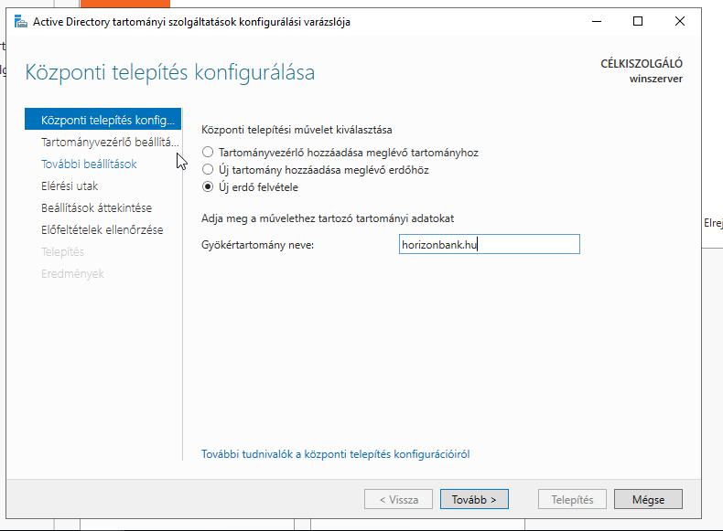
Jelszó beállítás
Horizonw1nserver23
